Jueves
29
de Octubre

Cuarto de Primaria
Matemáticas

¿De cuál se trata?

Aprendizaje esperado: Clasificación de triángulos con base en la medida de sus lados y ángulos. Identificación de cuadriláteros que se forman al unir dos triángulos.

Énfasis: Clasificar triángulos respecto a la medida de sus lados.

¿Qué vamos a aprender?

El día de hoy aprenderás a identificar algunas características de los triángulos.

Los triángulos reciben nombres distintos, atendiendo a determinadas características.

Aunque las tres imágenes anteriores son triángulos, cada uno tiene características particulares además del color o el tamaño.

Hoy aprenderás a identificar los triángulos equiláteros, escalenos e isósceles de acuerdo con una de sus características: La longitud de sus lados.

Si tienes libros en casa de geometría o cuentas con Internet, explóralos para saber más.

¿Qué hacemos?

Observa nuevamente y con mucha atención, los siguientes triángulos.

En ellos puedes identificar, a simple vista, características en común y otras que los hacen diferentes:

¿Cuántos lados tiene cada uno?
¿Todos los lados son iguales?
¿Hay lados diferentes?

En la siguiente tabla registra la información que observas, para distinguirla con mayor facilidad.

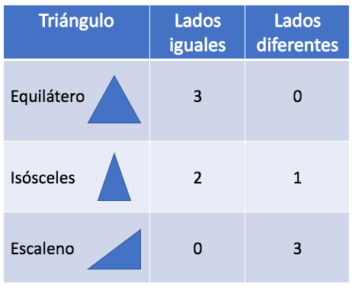

Ahora que ya identificaste a simple vista cómo son los lados de cada triángulo, representa gráficamente cada uno con medidas.

- Traza un triángulo Equilátero de 6 cm de lado.

Traza una línea de 6 centímetros. | 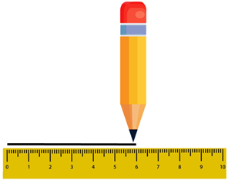
Abre el compás a la misma longitud. | 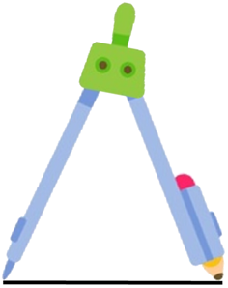
Traza un segmento de arco apoyando el compás en cada uno de los extremos de la línea que has marcado, manteniendo la abertura que has fijado (6 cm). | 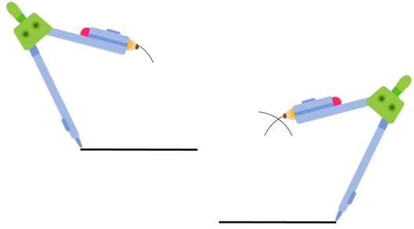
Observa que los 2 arcos se cortan en un mismo punto, ese punto será el vértice opuesto a la base o línea inferior de la figura.

Trazas los lados de la figura uniendo cada uno de los extremos de la base con el vértice, borrando los trazos sobrantes. | 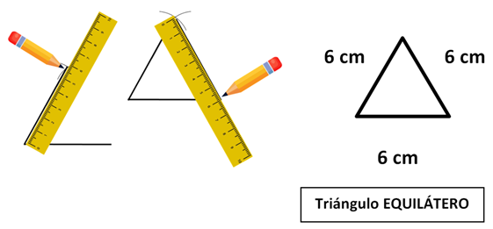

- Taza un triángulo ISÓSCELES, que mida 4 cm de base y 5 cm en los lados restantes.

Marca la base de 4 cm. | 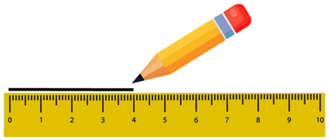
Abre el compás a una longitud de 5 cm. | 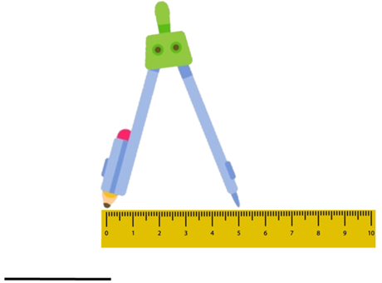
Al igual que lo hiciste con el triángulo equilátero, vas a marcar 2 arcos, apoyando el compás en los extremos de la línea que has trazado, los cuales quedarán marcados a una distancia mayor que esa línea. | 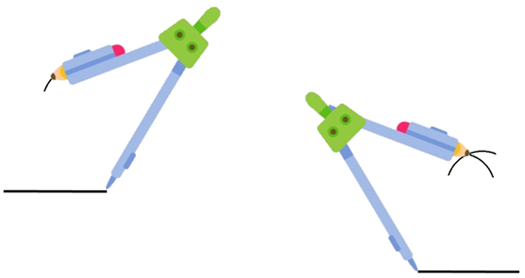
Observa que los 2 arcos se cortan en un punto, ese punto será el vértice opuesto a la base que ya has trazado de tu triángulo isósceles.

Traza los lados de la figura uniendo cada uno de los extremos de la base con el vértice, borrando los trazos sobrantes. | 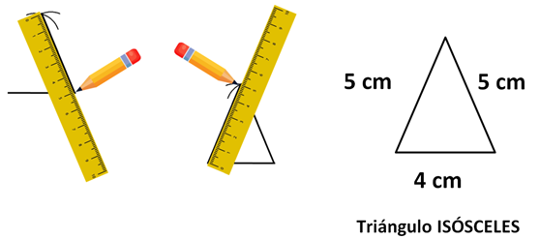

- Traza un triángulo ESCALENO, que mida 8 cm, 5 cm y 5.6 cm respectivamente.

Marca la base de 8 cm. | 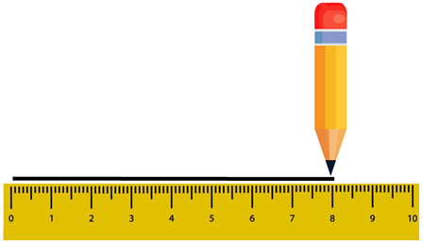
Abre el compás a una longitud de 5.6 cm. | 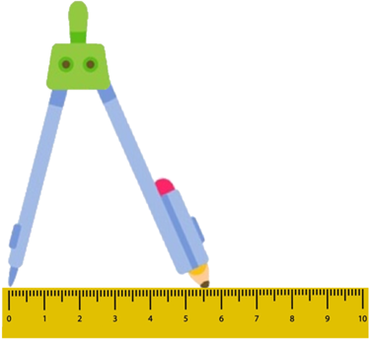
Apoya el compás en uno de los extremos de la línea que has trazado y manteniendo la abertura de 5.6 cm, vas a marcar 1 segmento de arco. | 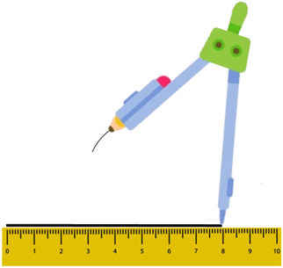
Cambia la abertura del compás a una longitud de 5 cm. | 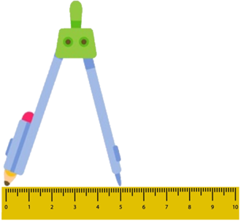
Apoya el compás en el extremo opuesto de la línea trazada y manteniendo en el compás la abertura de 5 cm, vas a marcar 1 arco más. | 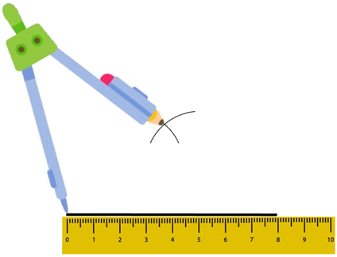
Observa que los 2 arcos se cortan en un punto, ese punto será el vértice opuesto a la base que ya has trazado de tu triángulo escaleno.

Traza los lados de la figura uniendo cada uno de los extremos de la base con el vértice, borrando los trazos sobrantes. | 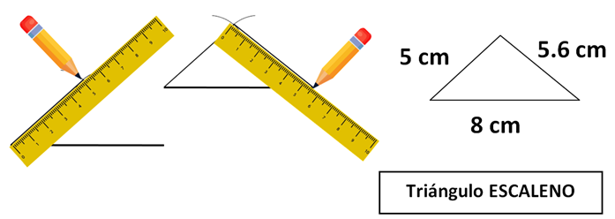

Como podrás notar, los triángulos que acabas de trazar efectivamente cuentan con las características que identificaste al inicio de la clase en la tabla.

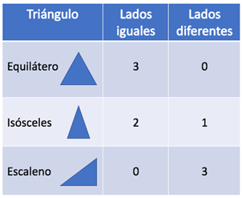

A partir de las figuras trazadas y las características que observaste al inicio, se puede concluir lo siguiente:

- A todos los triángulos que cuentan con al menos un par de lados congruentes, es decir, que tienen la misma medida, se les llama isósceles.
- A los triángulos que tienen tres lados congruentes, es decir, iguales, se les llama equiláteros. Es importante mencionar que, como los triángulos equiláteros tienen un par de lados congruentes, también forman parte de la clasificación de triángulos isósceles, pero como cuentan con un lado más de igual medida, agregan una característica particular, por la que se les da el nombre de equiláteros.
- A los triángulos cuyos tres lados tienen medidas diferentes, se les llama escalenos.

Recuerda lo que aprendiste en este tema al observar, trazar y medir triángulos con diferentes medidas.

- Se llama base a la línea inferior de una figura.
- Dos lados de una figura son congruentes cuando tienen la misma medida.
- Los triángulos con dos lados de igual medida y un lado con medida diferente, se llaman isósceles.
- Los triángulos cuyos tres lados miden igual se llaman equiláteros.
- Los triángulos equiláteros pertenecen a la categoría de isósceles, ya que cuentan con un par de lados congruentes, es decir, dos lados con la misma medida.
- Los triángulos con medidas diferentes en sus tres lados, se llaman escalenos.

Aplica lo estudiado el día de hoy al resolver el desafío 17 ¿Equiláteros o isósceles? de tu libro de texto, páginas 35 y 36, cuando tu Profesor o Profesora te lo solicite.

Platica con tu familia lo que aprendiste, seguro les parecerá interesante y podrán decirte algo más.

¡Buen trabajo!

Gracias por tu esfuerzo.

Para saber más:
Lecturas

https://libros.conaliteg.gob.mx/20/P4DMA.htm

